**Numer referencyjny: RI.I.271.4.2019**

**O F E R T A**

|  |
| --- |
| **ZAMAWIAJĄCY** |
| Nazwa: **GMINA INOWROCŁAW** |
| Adres: 88-100 Inowrocław, ul. Królowej Jadwigi 43 |

|  |  |  |  |
| --- | --- | --- | --- |
| **WYKONAWCA / WYKONAWCY WSPÓLNIE UBIEGAJĄCY SIĘ O UDZIELENIE ZAMÓWIENIA \*** | | | |
| 1. | Nazwa: | | |
| Województwo: | | |
| Miejscowość: | Kod pocztowy: | Kraj: |
| Adres pocztowy (ulica, nr domu i lokalu): | | |
| NIP: | REGON: | |
| **E-mail: \*\*** | Tel.: ** | |
| Adres internetowy: | Faks: ** | |

**\***W przypadku Wykonawców wspólnie ubiegających się o udzielenie zamówienia w formularzu OFERTY należy wpisać wszystkich Wykonawców wspólnie ubiegających się o udzielenie zamówienia.

**\*\* Ze względu na dopuszczenie porozumiewania się Zamawiającego z oferentami drogą elektroniczną (e-mail) lub/i faxem, prosimy o wpisanie powyższych danych do formularza oferenta wraz z numerem telefonu.**

|  |  |  |
| --- | --- | --- |
| **ADRES DO KORESPONDENCJI**  *(wypełnić w przypadku, jeżeli adres do korespondencji jest inny niż siedziba Wykonawcy)* | | |
| Nazwa: | | |
| Województwo: | | |
| Miejscowość: | Kod pocztowy: | Kraj: |
| Adres pocztowy (ulica, nr domu i lokalu): | | |
| Tel: | | Faks: |

Odpowiadając na ogłoszenie o przetargu nieograniczonym na:

|  |
| --- |
| **Sporządzenie dokumentacji projektowo kosztorysowych  dla dziesięciu odrębnych inwestycji drogowych planowanych do realizacji przy drogach administrowanych przez Gminę Inowrocław** |

oferujemy wykonanie przedmiotu zamówienia jak poniżej:

|  |  |  |  |  |  |  |
| --- | --- | --- | --- | --- | --- | --- |
| Wstawić symbol  „X” | **Część zamówienia** | **Cena  netto**  *w zł* | **Podatek VAT**  *w zł* | **Cena  brutto**  *w zł* | ***Skrócenie***  ***terminu wykonania zamówienia*** | ***Termin usunięcia wad i usterek*** |
| *1* | *2* | *3* | *4* | *5 = 3+4* | *Wpisać liczbę dni zgodnie z SIWZ* | *Wpisać liczbę dni zgodnie z SIWZ* |
|  | ***CZĘŚĆ 1*** |  |  |  |  |  |
|  | ***CZĘŚĆ 2*** |  |  |  |  |  |
|  | ***CZĘŚĆ 3*** |  |  |  |  |  |
|  | ***CZĘŚĆ 4*** |  |  |  |  |  |
|  | ***CZĘŚĆ 5*** |  |  |  |  |  |
|  | ***CZĘŚĆ 6*** |  |  |  |  |  |
|  | ***CZĘŚĆ 7*** |  |  |  |  |  |
|  | ***CZĘŚĆ 8*** |  |  |  |  |  |
|  | ***CZĘŚĆ 9*** |  |  |  |  |  |
|  | ***CZĘŚĆ 10*** |  |  |  |  |  |

*Miejsce i data ……………………………………… ……………………………………………………………………………………..*

*Podpis i pieczęć imienna osoby/osób/ właściwych do reprezentowania Wykonawcy*

Oświadczamy, że cena oferty została sporządzona w oparciu o całkowity przedmiot zamówienia, posiadaną wiedzę i doświadczenie, uwzględnia wszystkie koszty wykonania przedmiotu zamówienia oraz należny podatek od towarów i usług VAT .

**2. Termin realizacji zamówienia: zgodnie z postanowienia SIWZ.**

**3. Niniejsza oferta jest ważna przez 30 dni.**

**4. Akceptujemy wzór umowy.**

**5. Oświadczamy, że zapoznaliśmy się ze specyfikacją istotnych warunków zamówienia, a także wzorem umowy oraz wszystkimi innymi dokumentami i nie wnosimy do nich żadnych zastrzeżeń oraz uznajemy się za związanych określonymi w nich warunkami.Oświadczam, iż jest nam znana charakterystyka miejsca realizacji inwestycji, w stopniu niezbędnym do przygotowania oferty oraz zawarcia umowy i wykonania przedmiotu zamówienia.**

**6. Numer rachunku bankowego do zwrotu wpłaconego wadium [1] lub/i ewentualnych rozliczeń wynikających z możliwości wyłonienia Wykonawcy a tym samym zawarcia umowy:**

**……………………………………………………………………………………………………………………………………………………**

**7. Oświadczamy, że wykonamy/nie wykonamy całość zamówienia siłami własnymi.1**

**Następujące prace zamierzamy powierzyć podwykonawcom:**

**……………………………………………………………………………………………………………………………………………………**

**……………………………………………………………………………………………………………………………………………………..**

**8. Powstanie obowiązku podatkowego u Zamawiającego:**

***OŚWIADCZENIE WYKONAWCY z art. 91 ust. 3a ustawy Pzp***

*Oświadczamy, że*

***1. Wybór oferty nie będzie prowadził do powstania u Zamawiającego obowiązku podatkowego zgodnie z przepisami o podatku od towarów i usług1***

***2. Wybór oferty będzie prowadził do powstania u zamawiającego obowiązku podatkowego zgodnie z przepisami o podatku od towarów i usług1***

***3. Powyższy obowiązek podatkowy będzie dotyczył1***

***………….………………………………………………………………………………………………………………….….***

***objętych przedmiotem zamówienia, podlegających mechanizmowi odwróconego obciążenia VAT,   
a ich wartość netto (bez kwoty podatku) będzie wynosiła …………………………..………....1 zł. .............................................. ………………..…………………………………………………………….***

W wypadku wyboru opcji 1) opcję 2) i 3) przekreślić.

W przypadku wyboru opcji 2) opcję 1) przekreślić.

Wpisać nazwę/rodzaj towaru lub usługi, które będą prowadziły do powstania u zamawiającego obowiązku podatkowego zgodnie z przepisami o podatku od towarów i usług.

Wpisać wartość netto (bez kwoty podatku) towaru/towarów lub usługi/usług podlegających mechanizmowi odwróconego obciążenia VAT, wymienionych wcześniej. Art. 91 ustawy z dnia 29 stycznia 2004 r. Prawo zamówień publicznych (Dz. U. z 2015 r. poz. 2164 ze zm.)

Jeżeli złożono ofertę, której wybór prowadziłby do powstania u zamawiającego obowiązku podatkowego zgodnie z przepisami o podatku od towarów i usług, zamawiający w celu oceny takiej oferty dolicza do przedstawionej w niej ceny podatek od towarów i usług, który miałby obowiązek rozliczyć zgodnie z tymi przepisami. Wykonawca, składając ofertę, informuje zamawiającego, czy wybór oferty będzie prowadzić do powstania u zamawiającego obowiązku podatkowego, wskazując nazwę (rodzaj) towaru lub usługi, których dostawa lub świadczenie będzie prowadzić do jego powstania, oraz wskazując ich wartość bez kwoty podatku.

**9. Czy wykonawca jest mikroprzedsiębiorstwem, małym lub średnim przedsiębiorstwem:**

|  |  |
| --- | --- |
| **Mikroprzedsiębiorstwo** |  |
| **Małe przedsiębiorstwo** |  |
| **Średnie przedsiębiorstwo** |  |

* zaznaczyć odpowiednie lub przekreślić jeśli nie dotyczy

**Mikroprzedsiębiorstwo:** *przedsiębiorstwo, które zatrudnia mniej niż 10 osób i którego roczny obrót lub roczna suma bilansowa nie przekracza 2 milionów EUR.*

**Małe przedsiębiorstwo:** *przedsiębiorstwo, które zatrudnia mniej niż 50 osób i którego roczny obrót lub roczna suma bilansowa nie przekracza 10 milionów EUR.*

**Średnie przedsiębiorstwa:** *przedsiębiorstwa, które nie są mikroprzedsiębiorstwami ani małymi przedsiębiorstwami i które zatrudniają mniej niż 250 osób i których roczny obrót nie przekracza 50 milionów EUR lub roczna suma bilansowa nie przekracza 43 milionów EUR.*

**10. Wskazanie dostępności oświadczeń lub dokumentów w formie elektronicznej pod określonymi adresami internetowymi ogólnodostępnych i bezpłatnych baz danych:**

**……………………………………………………………………………………………………………………………………………………**

*Miejsce i data ……………………………………… ……………………………………………………………………………………..*

*Podpis i pieczęć imienna osoby/osób/ właściwych do reprezentowania Wykonawcy*

|  |
| --- |
| ***ZAŁĄCZNIKI SKŁADANE RAZEM Z FORMULARZEM OFERTOWYM*** |

1) oświadczenie wykonawcy, ze nie podlega wykluczenia z postępowania na podstawie   
art. 24 ust. 1 pkt 12-23 ustawy, art. 24 ust. 5 pkt 1-8.

2) oświadczenie o spełnianiu warunków udziału w postępowaniu;

***Załącznik nr 1***

............................................................

*/pieczęć adresowa wykonawcy/*

**Numer referencyjny: RI.I.271.4.2019**

# OŚWIADCZENIE

**DOTYCZĄCE PRZESŁANEK WYKLUCZENIA Z POSTĘPOWANIA**

|  |
| --- |
| **OŚWIADCZENIE DOTYCZĄCE WYKONAWCY:** |

1. Oświadczam, że nie podlegam wykluczeniu z postępowania na podstawie art. 24 ust 1 pkt 12-23 ustawy Pzp.
2. Oświadczam, że nie podlegam wykluczeniu z postępowania na podstawie art. 24 ust. 5 pkt 1-8 ustawy Pzp.

*Miejsce i data ……………………………………… ……………………………………………………………………………………..*

*Podpis i pieczęć imienna osoby/osób/ właściwych do reprezentowania Wykonawcy*

***(wypełnić jeżeli dotyczy)*** Oświadczam, że zachodzą w stosunku do mnie podstawy wykluczenia   
z postępowania na podstawie art. …………. ustawy Pzp *(podać mającą zastosowanie podstawę wykluczenia spośród wymienionych w art. 24 ust. 1 pkt 13 i 14 oraz 16-20 lub ust. 5 ustawy Pzp).* Jednocześnie oświadczam, że w związku z ww. okolicznością, na podstawie art. 24 ust. 8 ustawy Pzp podjąłem następujące środki naprawcze:

……………………………………………………………………………………………………………………………………

……………………………………………………………………………………………………………………………………

……………………………………………………………………………………………………………………………………

*Miejsce i data ……………………………………… ……………………………………………………………………………………..*

*Podpis i pieczęć imienna osoby/osób/ właściwych do reprezentowania Wykonawcy*

|  |
| --- |
| **OŚWIADCZENIE DOTYCZĄCE PODMIOTU, NA KTÓREGO ZASOBY POWOŁUJE SIĘ WYKONAWCA**  *(wypełnić jeżeli dotyczy)* |

Oświadczam, że następujący/e podmiot/y, na którego/ych zasoby powołuję się w niniejszym postępowaniu, tj.: …………………………………………………………………….……………………… *(podać pełną nazwę/firmę, adres, a także w zależności od podmiotu: NIP/PESEL, KRS/CEiDG)* nie podlega/ją wykluczeniu z postępowania   
o udzielenie zamówienia.

*Miejsce i data ……………………………………… ……………………………………………………………………………………..*

*Podpis i pieczęć imienna osoby/osób/ właściwych do reprezentowania Wykonawcy*

|  |
| --- |
| **OŚWIADCZENIE DOTYCZĄCE PODANYCH INFORMACJI** |

Oświadczam, że wszystkie informacje podane w powyższych oświadczeniach są aktualne   
i zgodne z prawdą oraz zostały przedstawione z pełną świadomością konsekwencji wprowadzenia zamawiającego w błąd przy przedstawianiu informacji.

*Miejsce i data ……………………………………… ……………………………………………………………………………………..*

*Podpis i pieczęć imienna osoby/osób/ właściwych do reprezentowania Wykonawcy*

***Załącznik nr 2***

............................................................

*/pieczęć adresowa wykonawcy/*

**Numer referencyjny: RI.I.271.4.2019**

# OŚWIADCZENIE

**O SPEŁNIANIU WARUNKÓW UDZIAŁU W POSTEPOWANIU**

|  |
| --- |
| **INFORMACJA DOTYCZĄCA WYKONAWCY** |

Oświadczam, że spełniam warunki udziału w postępowaniu określone przez zamawiającego   
w pkt 5. Specyfikacji Istotnych Warunków Zamówienia

*Miejsce i data ……………………………………… ……………………………………………………………………………………..*

*Podpis i pieczęć imienna osoby/osób/ właściwych do reprezentowania Wykonawcy*

|  |
| --- |
| **INFORMACJA W ZWIĄZKU Z POLEGANIEM NA ZASOBACH INNYCH PODMIOTÓW**  *(wypełnić jeżeli dotyczy)* |

Oświadczam, że w celu wykazania spełniania warunków udziału w postępowaniu, określonych przez zamawiającego w pkt 5. Specyfikacji Istotnych Warunków Zamówienia, polegam na zasobach następującego/ych podmiotu/ów:

..……………………………………………………………………………………………………………….…………… ..……………………………………………………………………………………………………………….…………… w następującym zakresie:

..……………………………………………………………………………………………………………….……………

..……………………………………………………………………………………………………………….……………

*(wskazać podmiot i określić odpowiedni zakres dla wskazanego podmiotu).*

*Miejsce i data ……………………………………… ……………………………………………………………………………………..*

*Podpis i pieczęć imienna osoby/osób/ właściwych do reprezentowania Wykonawcy*

|  |
| --- |
| **OŚWIADCZENIE DOTYCZĄCE PODANYCH INFORMACJI:** |

Oświadczam, że wszystkie informacje podane w powyższych oświadczeniach są aktualne   
i zgodne z prawdą oraz zostały przedstawione z pełną świadomością konsekwencji wprowadzenia zamawiającego w błąd przy przedstawianiu informacji.

*Miejsce i data ……………………………………… ……………………………………………………………………………………..*

*Podpis i pieczęć imienna osoby/osób/ właściwych do reprezentowania Wykonawcy*

|  |
| --- |
| ***ZAŁĄCZNIKI SKŁADANE NA WEZWANIE ZAMAWIAJĄCEGO*** |

3) Pełnomocnictwo – jeżeli dotyczy;

4) Wykaz usług;

Ponadto, na wezwanie Zamawiającego, Wykonawca składa dokumenty określone w pkt 6.2 SIWZ.

***Załącznik nr 3***

[Miejscowość, data]

**Numer referencyjny: RI.I.271.4.2019**

**PEŁNOMOCNICTWO**

**I.** My, niżej wyszczególnieni wykonawcy / wspólnicy: **\*)**

**1**. ..........................................................................................................................................................

[pełna nazwa wykonawcy / imię i nazwisko wspólnika]

reprezentowany przez: a)....................................................................................................................

b) ..................................................................................................................

**2**. .........................................................................................................................

[pełna nazwa wykonawcy / imię i nazwisko wspólnika]

reprezentowany przez: a)....................................................................................................................

b) ..................................................................................................................

**3**. ...........................................................................................................................................................

[pełna nazwa wykonawcy / imię i nazwisko wspólnika]

reprezentowany przez: a)....................................................................................................................

b) ..................................................................................................................

występujący wspólnie / występujący jako spółka cywilna,**\*)** składamy ofertę wspólną w postępowaniu o udzielenie zamówienia publicznego na wykonanie:

|  |
| --- |
| **Sporządzenie dokumentacji projektowo kosztorysowych  dla dziesięciu odrębnych inwestycji drogowych planowanych do realizacji przy drogach administrowanych przez Gminę Inowrocław** |

**II. Oświadczam/y, że na Pełnomocnika reprezentującego wykonawców występujących wspólnie / wspólników,*) w w/w postępowaniu o udzielenie zamówienia publicznego*) / o udzielenie zamówienia publicznego i zawarcia przyszłej umowy*) został wyznaczony:**

Pełnomocnik ......................................................................................................................

[pełna nazwa Pełnomocnika]

1. Wszyscy wykonawcy / wspólnicy**\*)** określeni w punkcie **I** ponoszą solidarną odpowiedzialność za niewykonanie lub nienależyte wykonanie przedmiotu zamówienia.

2.Pełnomocnik określony w punkcie **II** jako nasz przedstawiciel jest upoważniony do reprezentowania wszystkich wykonawców występujących wspólnie w postępowaniu o udzielenie zamówienia*/ albo do reprezentowania w postępowaniu o udzielenie zamówienia i zawarcia umowy w sprawie zamówienia publicznego*.

Podpis wykonawcy/ów / wspólnika/ów udzielającego/ych pełnomocnictwa: **\*)**

1. a) ...................................................... b).....................................................

2. a) ...................................................... b) .....................................................

3. a) ...................................................... b) .....................................................

*)niepotrzebne skreślić

***Załącznik nr 4***

**………………………………………………………**

/pieczęć adresowa Wykonawcy/

**Numer referencyjny: RI.I.271.4.2019**

***Wykaz usług***

|  |
| --- |
| **Sporządzenie dokumentacji projektowo kosztorysowych  dla dziesięciu odrębnych inwestycji drogowych planowanych do realizacji przy drogach administrowanych przez Gminę Inowrocław** |

|  |  |  |  |  |
| --- | --- | --- | --- | --- |
| **Lp.** | ***Rodzaj i zakres rzeczowy zamówienia*** | ***Całkowita wartość brutto zamówienia*** | ***Data i miejsce wykonania zamówienia*** | ***Nazwa Zamawiającego*** |
| ***1.*** |  |  |  |  |
| ***2.*** |  |  |  |  |
| ***3.*** |  |  |  |  |
| ***4.*** |  |  |  |  |
| ***5.*** |  |  |  |  |
| ***6.*** |  |  |  |  |

**Uwaga:**

* + 1. **Zamawiający będzie brał pod uwagę tylko prace potwierdzone dokumentem, że usługi zostały prawidłowo ukończone.**
    2. **W tabeli Wykonawca wymieni usługi, których wartość minimalna będzie zgodna z treścią i wymaganiami SIWZ.**

*Miejsce i data ……………………………………… ……………………………………………………………………………………..*

*Podpis i pieczęć imienna osoby/osób/ właściwych do reprezentowania Wykonawcy*

|  |
| --- |
| *POZOSTAŁE ZAŁĄCZNIKI* |

5) Oświadczenie grupa kapitałowa – *dostarczyć zgodnie z pkt 6.3 SIWZ*;

6) Wzór umowy;

7) Szczegółowy opis przedmiotu zamówienia;

# *Załącznik nr 5*

............................................................

*/pieczęć adresowa wykonawcy/*

**Numer referencyjny: RI.I.271.4.2019**

# OŚWIADCZENIE

|  |
| --- |
| **Sporządzenie dokumentacji projektowo kosztorysowych  dla dziesięciu odrębnych inwestycji drogowych planowanych do realizacji przy drogach administrowanych przez Gminę Inowrocław** |

**w imieniu Wykonawcy:**

**_____________________________________________________________________________**

**informuję, że:**

**\*nie należę do grupy kapitałowej, o której mowa w 24 ust. 1 pkt 23) ustawy Pzp.**

**\*należę do grupy kapitałowej, o której mowa w 24 ust. 1 pkt 23 ustawy Pzp.**

*Miejsce i data ……………………………………… ……………………………………………………………………………………..*

*Podpis i pieczęć imienna osoby/osób/ właściwych do reprezentowania Wykonawcy*

*\*niepotrzebne skreślić*

# *Załącznik nr 6*

**WZÓR UMOWY**

**Wzór umowy Zamawiający zamieścił w formie elektronicznej na stronie internetowej, pod adresem:** [**www.gm-inowroclaw.rbip.mojregion.info**](http://www.gm-inowroclaw.rbip.mojregion.info) **w zakładce zamówienia publiczne – Gmina.**

***Załącznik nr 7***

**SZCZEGÓŁOWY OPIS PRZEDMIOTU ZAMÓWIENIA**

**Przedmiotem zamówienia jest sporządzenie dokumentacji projektowo kosztorysowych dla dziesięciu odrębnych inwestycji drogowych, polegających na:**

*1. Projekt na budowę drogi Cieślin – Mimowola;*

*2. Projekt przebudowy drogi wewnętrznej w m. Słońsko dz. nr 95, 110/13 i 110/8;*

*3. Projekt przebudowy drogi gminnej nr 150529C Góra – Łojewo;*

*4. Budowa chodnika przy drodze gminnej Sikorowo – Jaronty od skrzyżowania w centrum wsi   
1 etap;*

*5. Projekt przebudowy drogi wewnętrznej stanowiącej dz. nr 104/2 w m. Olszewice;*

*6. Projekt przebudowy DG nr 150554C (ul. Polna) w m. Jaksice (970m);*

*7. Projekt przebudowy drogi wewnętrznej dz. nr 96/16 i 96/17 w m. Marcinkowo (200m);*

*8. Projekt przebudowy drogi wewnętrznej stanowiącej dz. Nr 162/29 w m. Balczewo (700m);*

*9. Projekt przebudowy DG nr 150502C w m. Radłówek (550m);*

*10. Projekt przebudowy DG nr 150535C w m. Krusza Duchowna do drogi serwisowej przy obwodnicy (1000m).*

***CZĘŚĆ 1.***

***Dokumentacja projektowo kosztorysowa dla wykonania inwestycji związanej z Rozbudową drogi wewnętrznej Cieślin – Mimowola na odcinku około 2500 metrów z zaprojektowaniem nawierzchni asfaltowej – 2 warstwy (warstwa wiążąca i ścieralna). Należy również zaprojektować powierzchniowy system odwodnienia drogi. Projektuje się rozbudowę drogi na odcinku od skrzyżowania z drogą wojewódzką nr 251 w m. Mimowola, do początku odcinka drogi przebudowanego w 2018 roku.***

***UWAGA – planowana do przebudowy droga w swym fizycznym przebiegu zajmuje również grunty zarządzane przez Miasto Inowrocław oraz Polskie Koleje Państwowe S.A., w związku z powyższym przewiduje się dokonanie regulacji prawnej przebiegu drogi przy wykorzystaniu zapisów ustawy z dnia 10 kwietnia 2003 r. o szczególnych zasadach przygotowania i realizacji inwestycji w zakresie dróg publicznych (Dz. U. 2018 poz. 121 ze zm.).***

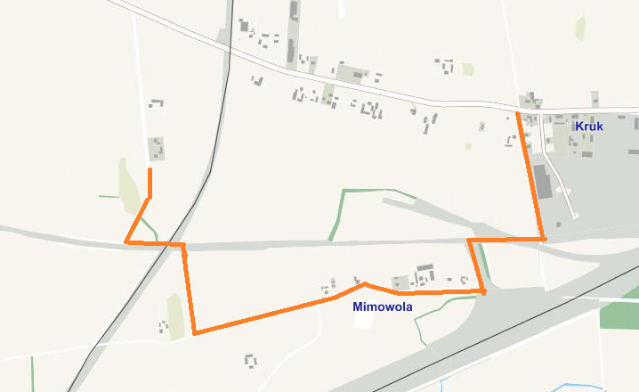

**CZĘŚĆ 2.**

**Dokumentacja projektowo kosztorysowa dla wykonania inwestycji związanej z Przebudową drogi wewnętrznej zlokalizowanej na dz. nr 95, 110/13 i 11/8 w m. Słońsko na odcinku około 610 metrów z zaprojektowaniem nawierzchni asfaltowej – 2 warstwy (warstwa wiążąca i ścieralna). Należy również zaprojektować powierzchniowy system odwodnienia drogi. Projektuje się przebudowę drogi na odcinku od skrzyżowania z drogą powiatową nr 2538C w m. Słońsko, do końca działki drogowej.**

**UWAGA – planując parametry drogi należy brać pod uwagę zapisy *Uchwały Rady Gminy Inowrocław z dnia 31 marca 2014 r. nr XXXIV/310/2014 w sprawie miejscowego planu zagospodarowania przestrzennego na obszarze Gminy Inowrocław w części miejscowości Słońsko (Dz. Urz. Woj. Kuj – Pom poz. 1208 z dnia 09 kwietnia 2014 r.)***

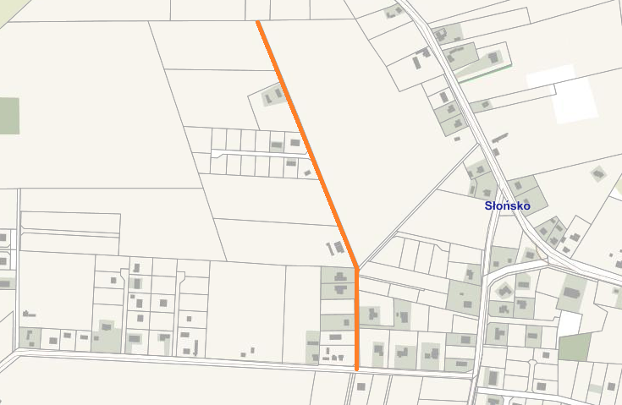

**CZĘŚĆ 3.**

**Dokumentacja projektowo kosztorysowa dla wykonania inwestycji związanej z Przebudową drogi gminnej nr 150529C Góra - Łojewo na odcinku około 2250 metrów z zaprojektowaniem nawierzchni asfaltowej – 2 warstwy (warstwa wiążąca i ścieralna). Należy również zaprojektować powierzchniowy system odwodnienia drogi. Projektuje się przebudowę drogi na odcinku od skrzyżowania z drogą powiatową nr 2568C, do skrzyżowania z drogą wewnętrzną stanowiącą dz. nr 56/3 obręb Dulsk.**

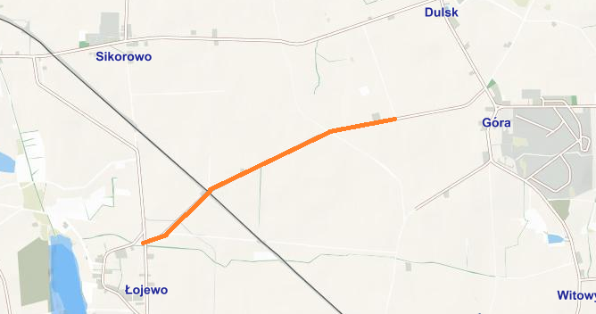

**CZĘŚĆ 4.**

**Dokumentacja projektowo kosztorysowa dla wykonania inwestycji związanej z Budową ciągu pieszego wzdłuż drogi gminnej nr 150525C Sikorowo - Jaronty na odcinku około 600 metrów z zaprojektowaniem nawierzchni z kostki betonowej oraz odwodnieniem drogi na odcinku projektowanego ciągu pieszego. Projektuje się ciąg pieszy o szerokości 2,0 m, na odcinku od skrzyżowania z drogą powiatową nr 2567C, do ostatniego zabudowania zlokalizowanego na dz. nr 91/1 obręb Sikorowo.**

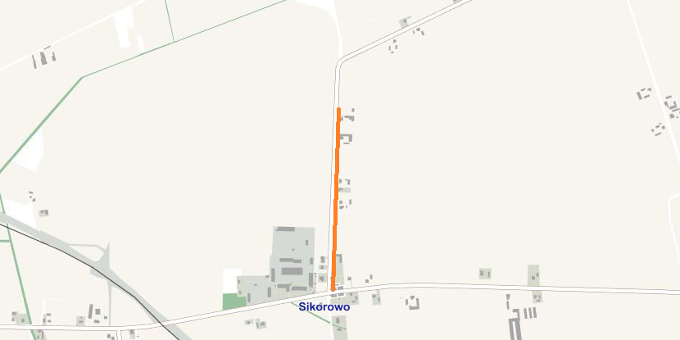

**CZĘŚĆ 5.**

**Dokumentacja projektowo kosztorysowa dla wykonania inwestycji związanej z Przebudową drogi wewnętrznej stanowiącej dz. nr 104/2 w m. Olszewice na odcinku około 980 metrów z zaprojektowaniem nawierzchni asfaltowej – 2 warstwy (warstwa wiążąca i ścieralna). Należy również zaprojektować powierzchniowy system odwodnienia drogi. Projektuje się przebudowę drogi na odcinku od skrzyżowania z drogą powiatową nr 2545C, do skrzyżowania z drogą wewnętrzną stanowiącą dz. nr 1/1 obręb Marcinkowo.**

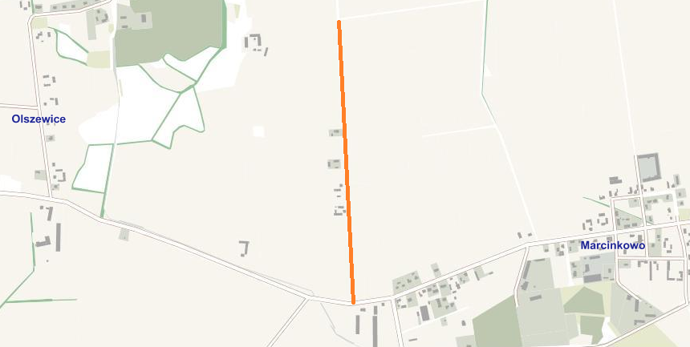

**CZĘŚĆ 6.**

**Dokumentacja projektowo kosztorysowa dla wykonania inwestycji związanej z Przebudową drogi gminnej nr 150544C ul. Polna w Jaksicach na odcinku około 970 metrów z zaprojektowaniem nawierzchni asfaltowej – 2 warstwy (warstwa wiążąca i ścieralna). Należy również zaprojektować powierzchniowy system odwodnienia drogi. Projektuje się przebudowę drogi na odcinku od skrzyżowania z drogą krajową nr 25 w m. Jaksice do skrzyżowania z drogą gminną nr 150503C w m. Jaksice (ul. Nowe Osiedle).**

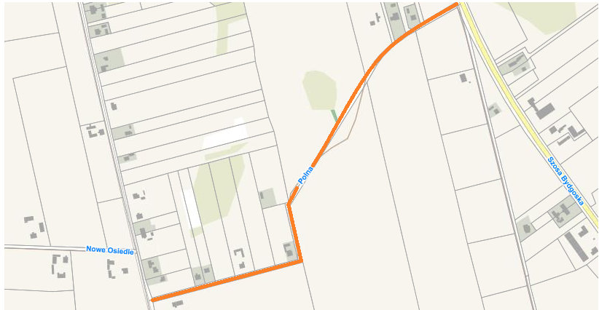

**CZĘŚĆ 7.**

**Dokumentacja projektowo kosztorysowa dla wykonania inwestycji związanej z Przebudową drogi wewnętrznej stanowiącej dz. nr 96/16 i 96/17 w m. Marcinkowo na odcinku około 150 metrów z zaprojektowaniem nawierzchni asfaltowej – 2 warstwy (warstwa wiążąca i ścieralna). Należy również zaprojektować system odwodnienia drogi. Projektuje się przebudowę drogi na odcinku od skrzyżowania z drogą powiatową nr 2545C w m. Marcinkowo, końca działek drogowych.**

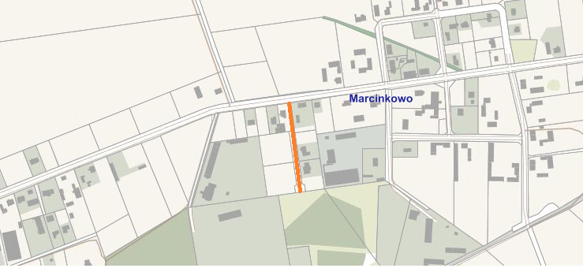

**CZĘŚĆ 8.**

**Dokumentacja projektowo kosztorysowa dla wykonania inwestycji związanej z Przebudową drogi wewnętrznej stanowiącej dz. nr 162/29 w m. Balczewo na odcinku około 700 metrów z zaprojektowaniem nawierzchni asfaltowej – 2 warstwy (warstwa wiążąca i ścieralna). Należy również zaprojektować system odwodnienia drogi. Projektuje się przebudowę drogi na odcinku od skrzyżowania z drogą gminną nr 150520C w m. Balczewo, końca działki drogowej.**

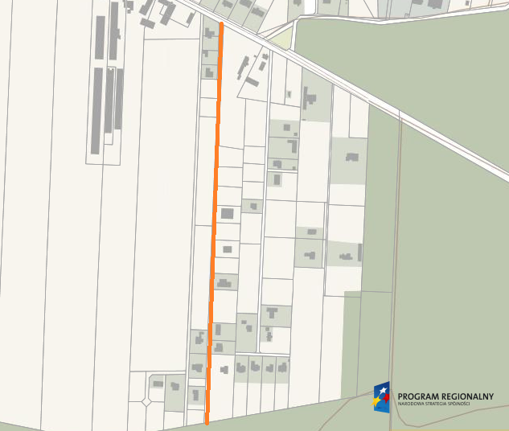

**CZĘŚĆ 9.**

**Dokumentacja projektowo kosztorysowa dla wykonania inwestycji związanej z Przebudową drogi gminnej nr 150502C w m. Radłówek na odcinku około 600 metrów z zaprojektowaniem nawierzchni asfaltowej – 2 warstwy (warstwa wiążąca i ścieralna). Należy również zaprojektować powierzchniowy system odwodnienia drogi. Projektuje się przebudowę drogi na odcinku od skrzyżowania z drogą powiatową nr 2510C w m. Radłówek do zabudowania zlokalizowanego na dz. nr 51/2 obręb Radłówek.**

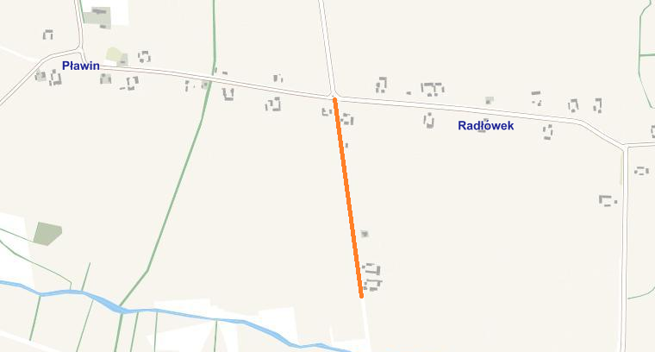

**CZĘŚĆ 10.**

**Dokumentacja projektowo kosztorysowa dla wykonania inwestycji związanej z Przebudową drogi gminnej nr 150535C w m. Krusza Duchowna na odcinku około 990 metrów z zaprojektowaniem nawierzchni asfaltowej – 2 warstwy (warstwa wiążąca i ścieralna). Należy również zaprojektować powierzchniowy system odwodnienia drogi. Projektuje się przebudowę drogi na odcinku od skrzyżowania z drogą powiatową nr 2593C w m. Krusza Duchowna do włączenia w drogę serwisową odwodnicy miasta Inowrocławia. W ramach inwestycji planuje się :**

**- w km od 0,00 do 0+600 – planuje się przebudowę istniejącej nawierzchni bitumicznej poprzez wykonanie nowej nawierzchni bitumicznej**

**- w km od 0+600 do 0+990 – planuje się utwardzenie nawierzchni drogowej kruszywem drogowym**

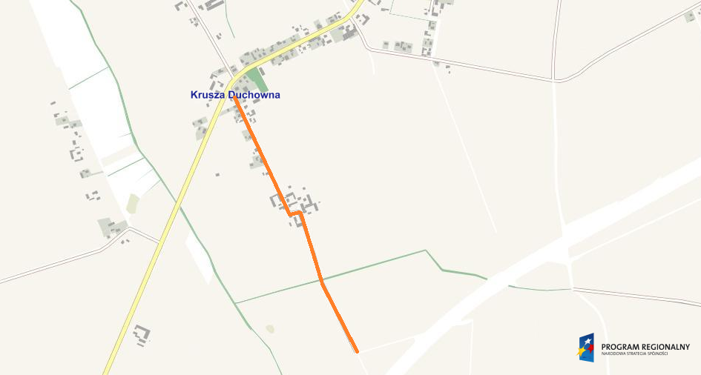

**Zakres przeznaczonej do wykonania dokumentacji projektowo - kosztorysowej dla każdej z inwestycji określonych powyżej obejmuje:**

- wykonanie map sytuacyjno-wysokościowych do celów projektowania dróg w skali 1 : 500 lub 1:1000;

- uzyskanie informacji terenowo-prawnej;

- dokonanie uzgodnień branżowych: m. in. uzgodnienie z RE Inowrocław, Orange, Gminnym Zakładem Komunalnym, Zakładem Gazowniczym, itp.

- uzgodnienia z zarządcą drogi wyższej kategorii

- uzyskanie pozwolenia lub zgłoszenia wodno - prawnego

**Jednostka Projektująca zobowiązana jest do :**

* uzgodnienia – przed przystąpieniem do prac projektowych – z Zamawiającym oraz właściwym zarządcą drogi szczegółów rozwiązań projektowych i innych związanych z planowaną inwestycją,
* wykonania pomiarów geodezyjnych dla celów projektowych,
* w przypadku wskazania nazw producentów, znaków, patentów, źródeł, aprobat, norm itp. Wykonawca zobowiązany będzie do określenia równoważności dla zaproponowanych rozwiązań, w tym przygotuje zasady równoważności oraz pisemne uzasadnienie wskazujące, że nie można opisać przedmiotu zamówienia w sposób inny, wskazując jednocześnie specyfikę zaproponowanego rozwiązania, które wprost wskaże konieczność zastosowania takiego rozwiązania.

Opracowanie winno składać się z:

**Dokumentacji służącej do opisu przedmiotu zamówienia na roboty budowlane,** w postaci:

a) projektu budowlano - wykonawczego,

b) specyfikacji technicznych wykonania i odbioru robót budowlanych,

c) zatwierdzonych projektów czasowej i stałej organizacji ruchu drogowego.

**Dokumentacji służącej do określenia wartości zamówienia na roboty budowlane,** w postaci:

a) kosztorysu inwestorskiego,

b) przedmiaru robót.

Inne dodatkowe obowiązki Projektanta:

- Dokumentację niezbędną do uzyskania wszelkich opinii, uzgodnień i pozwoleń wymaganych przepisami dostarcza Projektant na swój koszt. Czynności te Projektant wykonuje w imieniu Zamawiającego.

- Wykonawca zobowiązuje się dostarczyć dokumentację w następującej liczbie egzemplarzy:

1) koncepcja projektowa – 1 egz.,

2) projekt budowlano - wykonawczy– 5 egz.,

3) specyfikacja techniczna wykonania i odbioru robót – 3 egz.,

4) kosztorys inwestorski – 3 egz.,

5) przedmiar robót – 3 egz.,

6) projekty stałej i czasowej organizacji ruchu drogowego – 5 egz.

- **Dokumentacja projektowa musi być również dostarczona w wersji elektronicznej (CD-ROM) sporządzonej w formacie PDF.**

- Termin gwarancji ustala się na 24 miesiące licząc od daty uprawomocnienia się decyzji   
o pozwoleniu na budowę/zgłoszenia robót nie wymagających pozwolenia na budowę.

1. *Niepotrzebne skreślić.*